合肥高科科技股份有限公司
招 标 文 件

项目名称：合肥高科科技股份有限公司
铭传路厂区VOCs在线站房移机并调试项目

二0二五年一月

招标公告
合肥高科科技股份有限公司（以下简称招标人）拟对合肥高科科技股份有限公司铭传路厂区VOCs在线站房监测仪器及附属设备移机并调试进行招标，请有意向投标人结合各自的优势和经验，严格按招标文件中规定的内容和要求编制投标书，并在规定的时间内投标。

招标标的及技术要求

一、招标标的
标的：完成以下事宜：
1.完成厂区VOCs在线站房监测仪器及附属设备移机并调试。

二、投标报价
总额（投标报价）为含税价；本项目采用总价包干。本项目以投标总价作为评标、定标及签订合同的依据。
总价包含完成本项目所发生的所有费用，投标人需自行考虑各种风险，谨慎报价。
- 合同履行期限
合同履行期限:自合同签订之日起 1日内完工。

投标须知

- 投标人资格要求
- 具有独立法人资格，应具有良好的银行资信和商业信誉，没有处于被责令停业，财产被接 管、冻结及破产状态；
- 该项目不接受联合体投标，投标单位中标后不允许转包、分包；
- 提供2022年1月1日至今，与本市企业签订的VOCs在线站房安装、移机项目合同（不少于2家）审核证明材料；
- 投标报价
- 我司VOCs在线设备品牌为皖仪，投标前请投标企业自行组织前往我司铭传路厂区实地勘察设备，
- 预约勘察联系方式：邮件发送至sec@gaoco.cn邮箱预约时间
3.投标人依照《报价表》格式统一报价，此报价应包括招标标的及要求中的所有费用；
3.最低投标报价不能作为中标的保证；
4.投标人请于2025年 1月 21 日 13:30 前将附件一以PDF文件格式加盖公章及骑缝章发至sec@gaoco.cn邮箱。

三、开标
1.具体开标时间由招标人确定；
2.招标人有权拒绝未提交投标书等相关文件的投标人的投标。

四、其它事项
1.招标人有权决定是否酌情延长投标截止期，在此情况下投标截止期之后日程均相应顺延；
2.投标人自行负责参加投标所发生的所有费用。
五、投标保证金
1.本标段投标保证金为人民币壹仟元，保证金2025年 1月 21 日 13:30 前请转至以下账号:

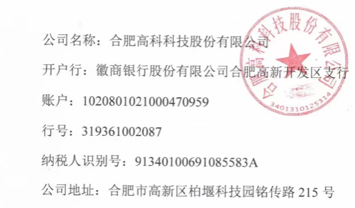

2.对于未按招标文件规定提交投标保证金、投标保证金不符合要求、投标保证金未能或无法按时入帐的投标，将被视为非响应性投标而予以拒绝;
3.下列任何情况发生时，投标保证金将被没收:
(1)投标人在投标报名截止后撤回投标;
(2)投标人虚构或隐瞒事实，向招标人提供虚假文件;
(3)投标人中标后放弃中标资格的;
(4)投标人在规定期限内拒绝按照投标结果签订合同;
(5)投标人串通投标或通过其它不正当手段破坏招标秩序。
4.招标结束后，招标人在中标结果生效后七个工作日内以电汇或转账方式将投标保证金退还至落标人单位帐户;中标人的投标保证金在与招标人签订合同后退还。以上投标保证金均不计利息，不退现金。

投标人（公章）： 代表人（签字）：

日期： 年 月 日

